**Android HotWallet设计原型**

目录

第1章 简述 3

第2章 术语与缩写解释 3

第3章 使用安全须知 3

第4章 适用环境 4

4.1硬件环境 4

4.2 软件环境 4

第5章 系统功能简介 4

5.1 PIN码与初始化 4

5.2 转账、收款功能 4

5.3 恢复功能 5

5.4 关于海博币、卡内钱包、平台余额三者关系 5

第6章 系统操作使用步骤说明 5

6.1 下载海博云APP 5

6.2 初始化操作与PIN码设置 5

6.3 主页面的功能划分 8

6.4 查询并更新余额 9

6.5 收款（接收虚拟币） 9

6.6 转账（发送虚拟币） 9

6.7 多币种间的切换使用 10

6.8 行情与资讯 11

6.9 恢复功能 11

6.10 auth0注册、登录 12

6.11 卡内钱包圈存、转出功能 13

6.12 平台余额充值、提现功能 13

6.13 交易记录 14

6.14 典当功能 14

第7章 常见问题及解决方案 15

# 简述

本产品是海博云公司开发的一款针对数字金融安全交易支付型APP，适用服务人群为广大新兴数字金融币种的爱好者与使用者，本产品通过与硬件钱包可信载体(BLE)的交互使用，使得交易安全性得到充分保障。当前支持的币种有比特币（BTC）、以太坊（ETH）、瑞波币（XRP）以及本公司的海博币（Hier）等。

# 术语与缩写解释

|  |  |
| --- | --- |
| 缩写、术语 | 解释 |
| PIN码 | 本产品中为验证交易的个人设定密码 |
| BTC | 比特币BitCoin的英文缩写 |
| ETH | 以太坊Ethereum的英文缩写 |
| XRP | 瑞波币Ripple的英文缩写 |

# 使用安全须知

1. 海博云钱包采用可信载体产品与海博云APP蓝牙连接交互使用的方案来确保交易过程的安全性与可靠性，交易过程中二者缺一不可。
2. 用户设置支付PIN码，交易时需用可信载体进行交易验证确认。
3. 支付密码遗忘或者需要更改，可以通过输入助记符前四个单词，重新设置PIN码。
4. 初始使用时，随机生成助记符，助记符并不保存在本地APP中，请用户妥善保管，助记符与私钥公钥关系密切，即与个人资产挂钩，拥有助记符就等同于拥有了个人资产的所有权。建议助记符抄录在纸上妥善收藏，不要存储电子版，不要保存在联网设备和联网应用中（如云盘等）。一旦泄露造成财产损失，责任由用户承担。
5. 如果丢失助记符或遗忘助记符，将永远无法恢复您的钱包，您的个人资产将无法找回。
6. 可信载体丢失或损毁，可以购买或者更换本公司的新可信载体产品，通过助记符恢复功能，恢复您的个人资产。只要助记符不丢失，您的资产安全就不用担心。

# 适用环境

## 4.1硬件环境

安卓手机，本公司出产的可信载体产品

## 4.2 软件环境

安卓5.0以上系统

# 系统功能简介

## 5.1 PIN码与初始化

当获取一张新的可信载体产品时，需要进行初始化，初始化需要先对可信载体设置PIN码。在APP与可信载体连接进行初始化时可生成助记符。另外在转账交易时输入PIN码用于进行交易验证。

## 5.2 转账、收款功能

通过在地址栏输入正确的转账地址或者用二维码扫描功能获取由收款方提供的二维码地址信息，在输入具体金额与手续费后，通过蓝牙卡进行交易验证，即可完成转账收款操作。→

## 5.3 恢复功能

当可信载体损坏或丢失时，更换新产品的情况下，可通过助记符恢复功能，输入正确助记符，即可恢复原有的账户信息。

## 5.4 关于海博币、卡内钱包、平台余额三者关系

充值功能：海博币减少，平台余额增加。

提现功能：海博币增加，平台余额减少。

卡内钱包圈存功能：卡内钱包余额增加，平台余额减少。

卡内钱包转出功能：卡内钱包余额减少，平台余额增加。

卡内钱包和平台余额可以购买商城里的物品。

海博币是用来进行典当、赎回、分红商品的币种。

# 系统操作使用步骤说明

## **6.1 下载海博云APP**

用户购买海博云可信载体后，需要配合海博云APP共同使用。

## 6.2 初始化操作与PIN码设置

图6-2-1

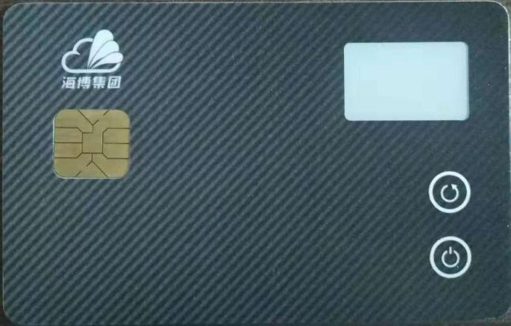按键①（短按键可实现页面切换）

按键②(长按可关机，短按可开机、进行交易确认)

如图6-2-1所示，当初次使用可信载体时，需要对可信载体设置完成初始化操作，如下图6-2-2所示为通过按键②开机后首次使用的未初始化状态。打开APP后扫描到可信载体蓝牙信息，如图6-2-3所示，选中蓝牙信息，点击“连接”。

图6-2-2 图6-2-3

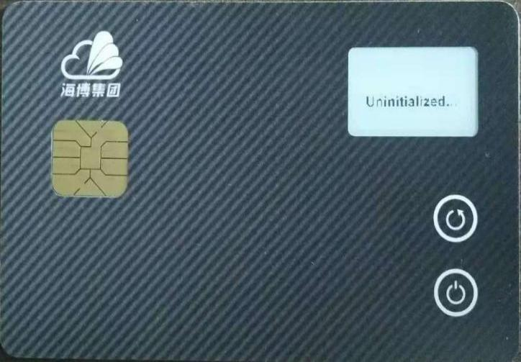 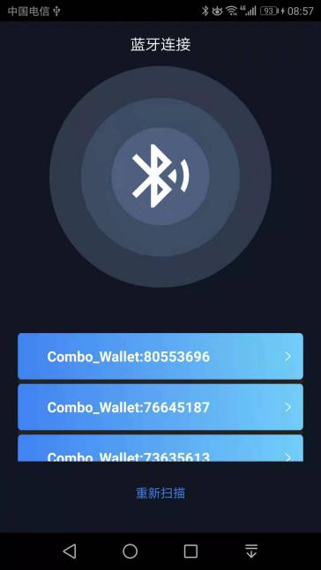

此时进行首次蓝牙配对如图6-2-4与6-2-5所示，将可信载体显示的配对码正确无误地输入到APP弹出的输入框内即可。

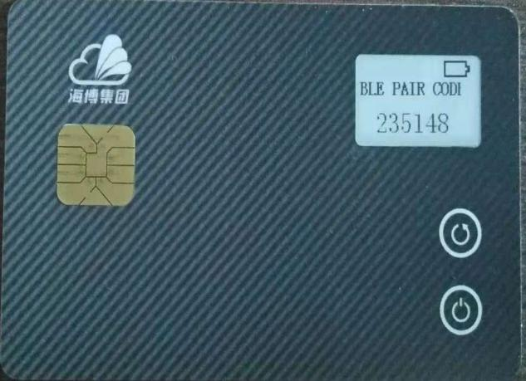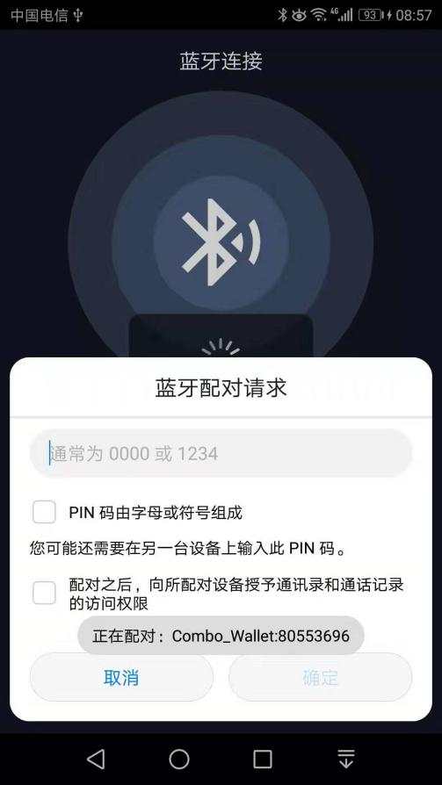

图6-2-4 图6-2-5

配对完成后，跳转至创建新钱包和导入助记词恢复功能页面。如下图6-2-6所示。

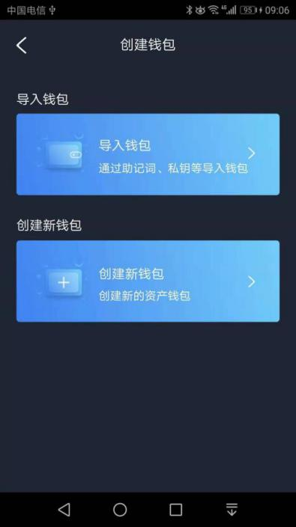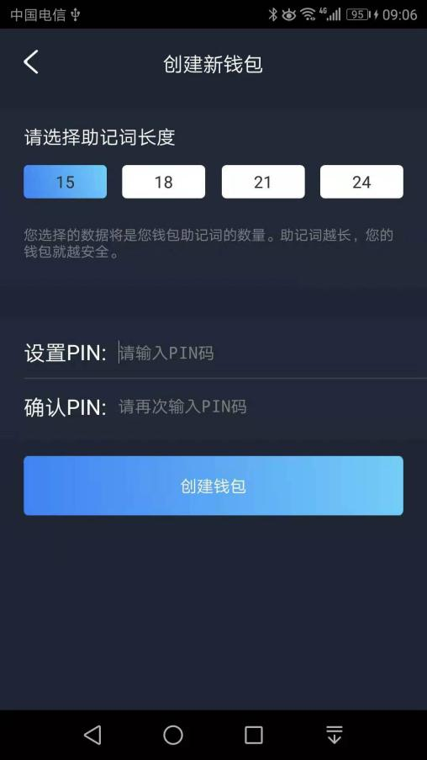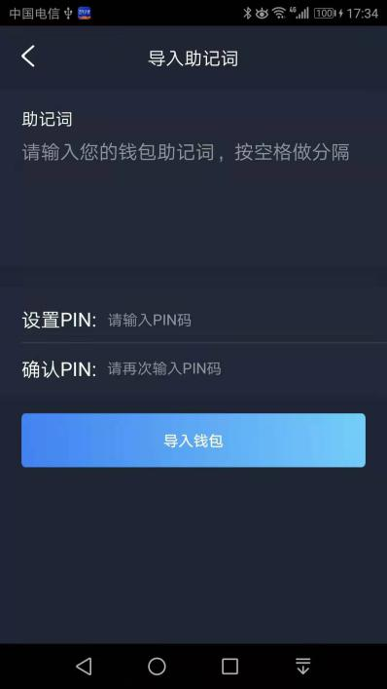

图 6-2-6 图6-2-7 图6-2-8

此时选择“创建新钱包”，进入下一页面选择助记词位数和设置PIN码。如上图6-2-7所示。

如果有属于自己的钱包助记词的话，可以选择导入助记词进行钱包恢复。如上图6-2-8所示。

当上述操作完成后，可信载体屏幕显示助记词，将助记词记录完毕后。点击确认键。至此可信载体的初始化已全部操作完成。（助记符至关重要，请用户妥善保管好，轻易泄露或丢失可能会造成您的财产损失。）

## 6.3 主页面的功能划分

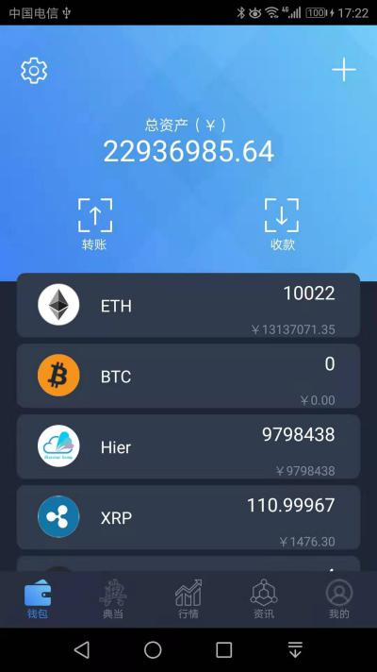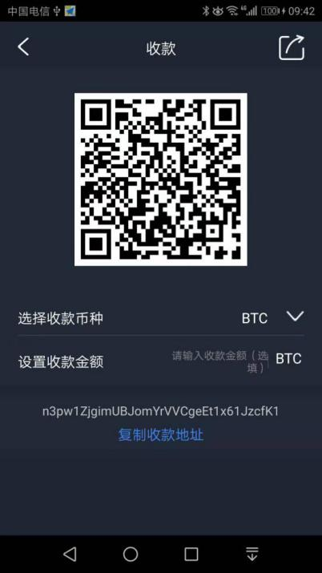

图6-3-1 图6-3-2

在主页面wallet钱包显示了当前总资产信息，如上图6-3-1所示，可以查看账户各币种余额信息。点击收款页面时，可以看到用户的具体地址信息和地址的二维码图形，如上图6-3-2所示，在收款界面可以设置金额生成二维码分享到微信进行转账。

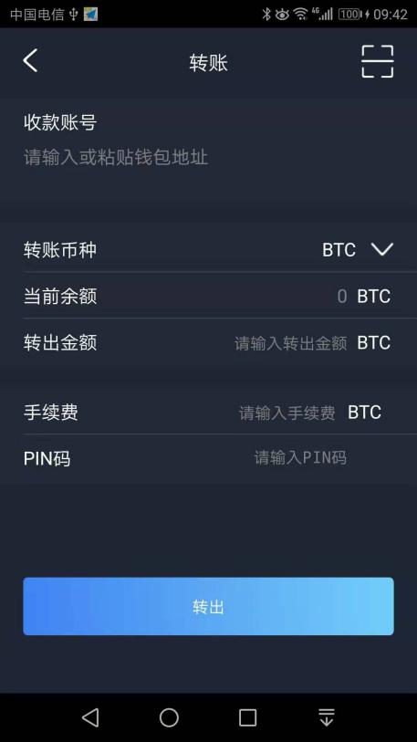 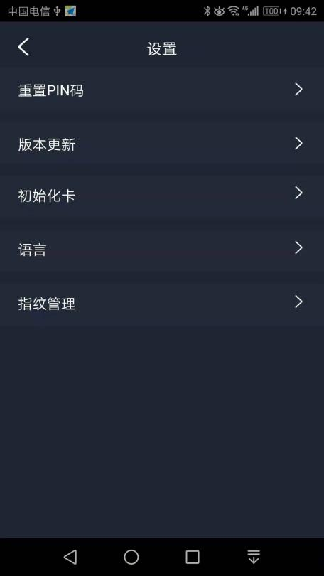

图6-3-3 图6-3-4

在切换到转账页面后，即可进行后续的转账操作，切换到设置页面可进行重设PIN码、版本更新、中英语言切换、添加删除指纹的操作。如上图6-3-3与6-3-4所示。

## 6.4 查询并更新余额

在图6-3-1的wallet钱包页面，在正常联网蓝牙连接状态下，拖拽比特币余额显示区域即可更新余额信息，或者在send页面交易完成后，可自动更新余额状态，方便用户及时查看。

## 6.5 收款（接收虚拟币）

在需要收款时，将图6-3-2的二维码图形或者地址信息准确无误的发送给转账方，如由用户发送了错误的地址信息产生的交易财产损失，由用户本人承担，本公司概不负责。

## 6.6 转账（发送虚拟币）

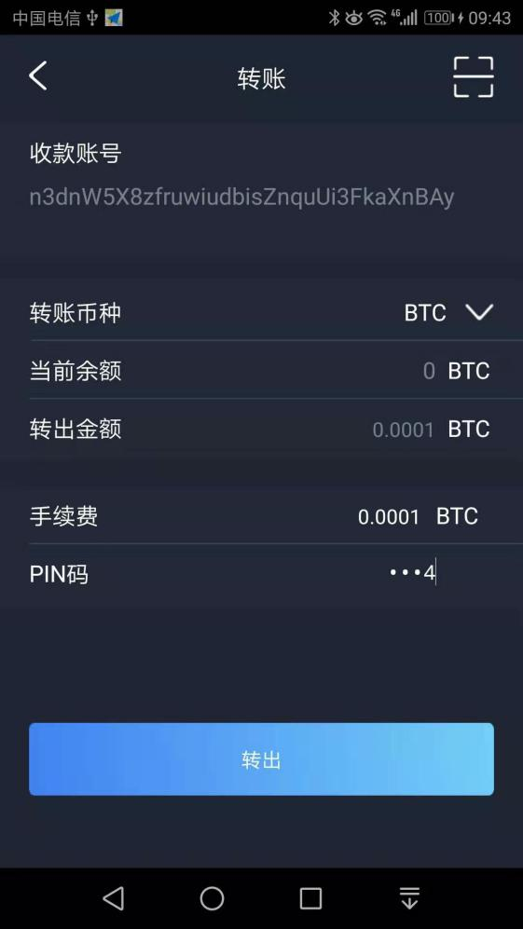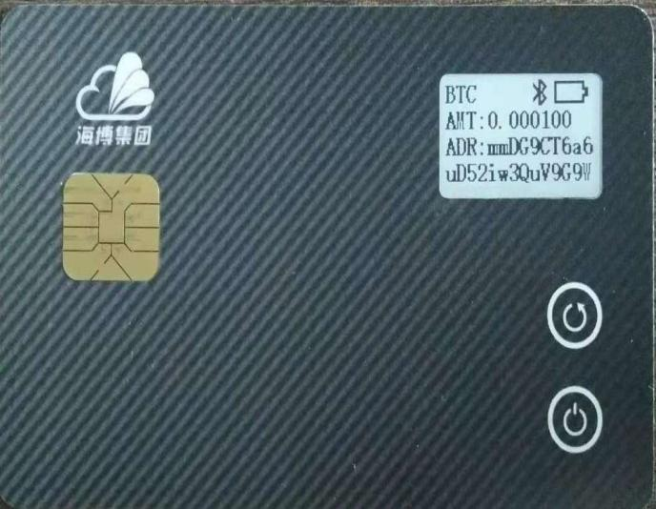

图6-6-1 图6-6-2

图6-6-1中，在对应输入框内输入要转账的地址（手动输入或通过二维码扫描）、金额、手续费，PIN码信息，点击“转账”按钮，进行转账。

此时可信载体交易信息显示如上图6-6-2所示。通过按键①翻页功能仔细核对交易信息是否正确，确认无误后通过按键②进行确认。签名成功的状态如下图6-6-3所示。交易完成后APP会提示交易成功。此时在wallet页面通过下滑刷新可查看最新的账户余额。

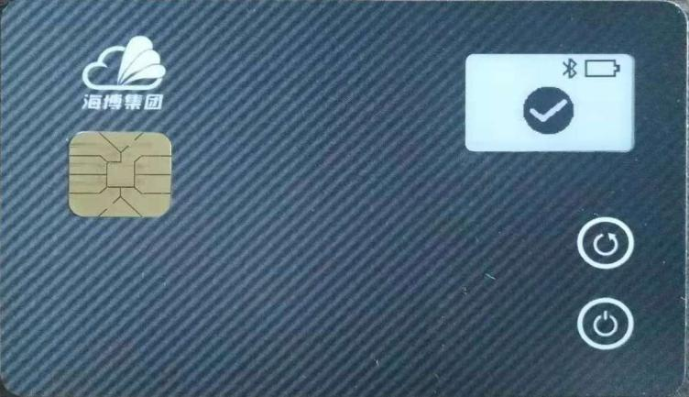

图6-6-3

## 6.7 多币种间的切换使用

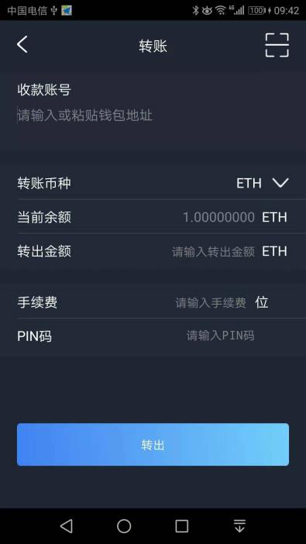

图6-7-1

如上图6-7-1所示，在页面点击“BTC”显示区域，可进行多币种间的自由切换，如点击ETH可由比特币切换到以太坊账户，可进行账户查看以及转账等操作。

## 6.8 行情与资讯

如图4-8-1与图4-8-2所示，行情页面可以展示各币种最近的价值波动消息。资讯页面可以阅览关于区块链的相关文章。

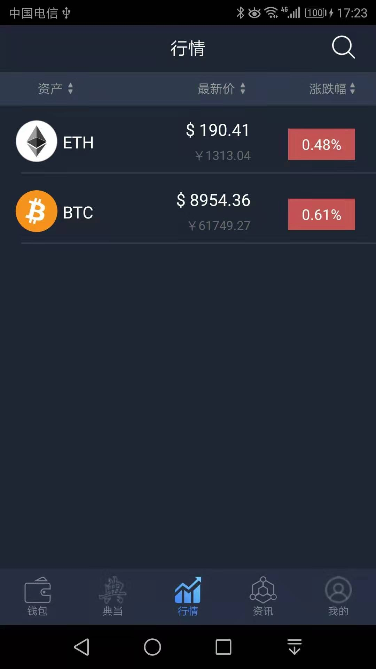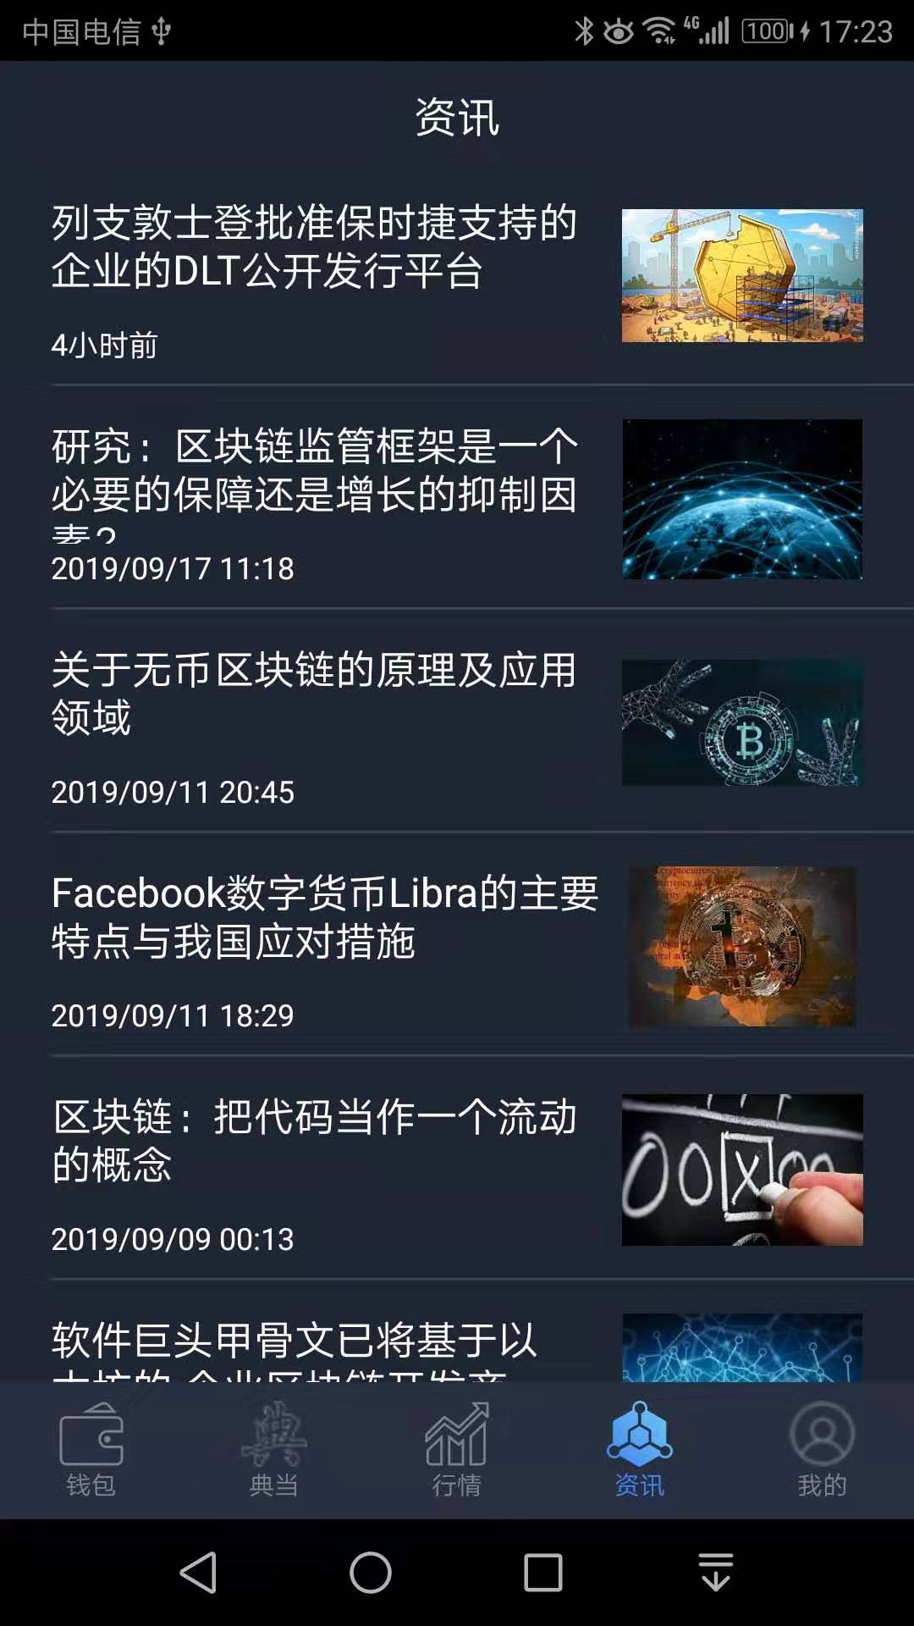

图4-8-1 图4-8-2

## 6.9 恢复功能

在可信载体丢失或损坏不能正常使用的情况下，可购买获得一张本公司的新可信载体产品，与海博云APP初始正常连接登录后，可通过助记符恢复功能操作来恢复用户的个人资产。如图4-2-6所示，通过点击“导入助记词”，按照提示输入正确的助记符设置PIN码后，可恢复用户原有的个人资产。在wallet页面可进行查看余额验证。

## 6.10 auth0注册、登录

用app里的扫码功能扫描auth0注册的二维码进行注册，注册成功后在图6-10-1里头像下方的会显示用户名，如未注册则显示未登录，登录后方可进行换头像功能，并且注册登录成功后在下次连接卡的会提示输入pin码进行二次确认登录操作，如图6-10-2。

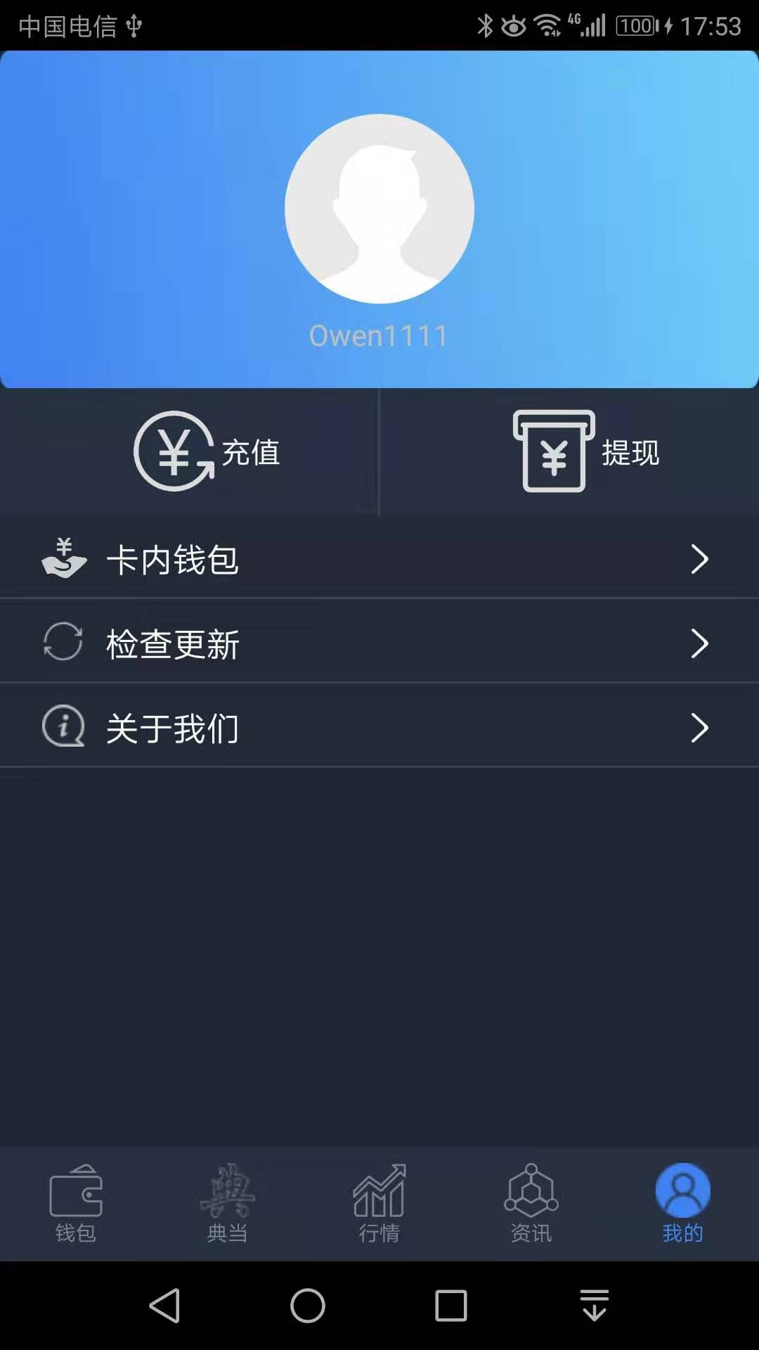 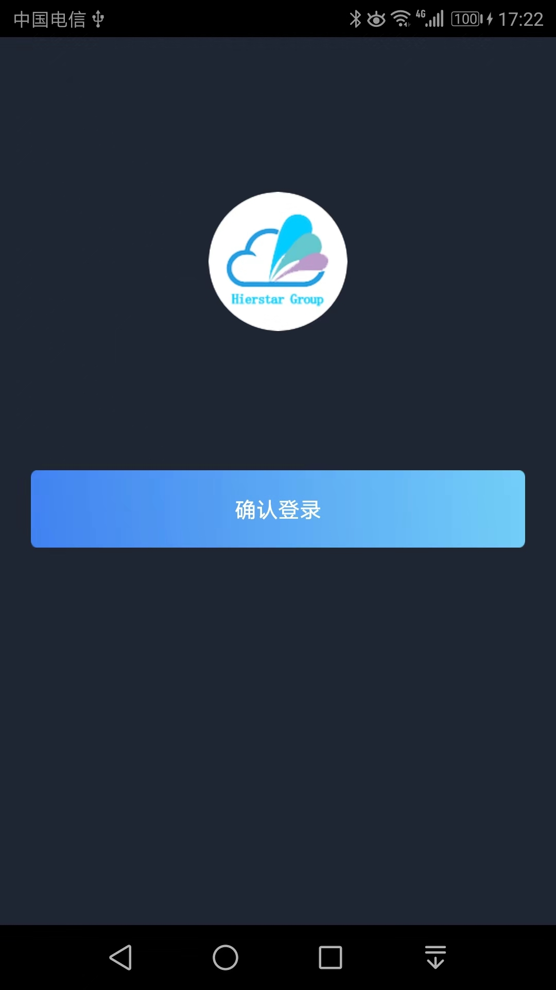

图 6-10-1 图 6-10-2

## 6.11 卡内钱包圈存、转出功能

圈存功能 平台余额减少，卡内增加。

转出功能 平台余额增加，卡内减少。如图6-11-1所示。

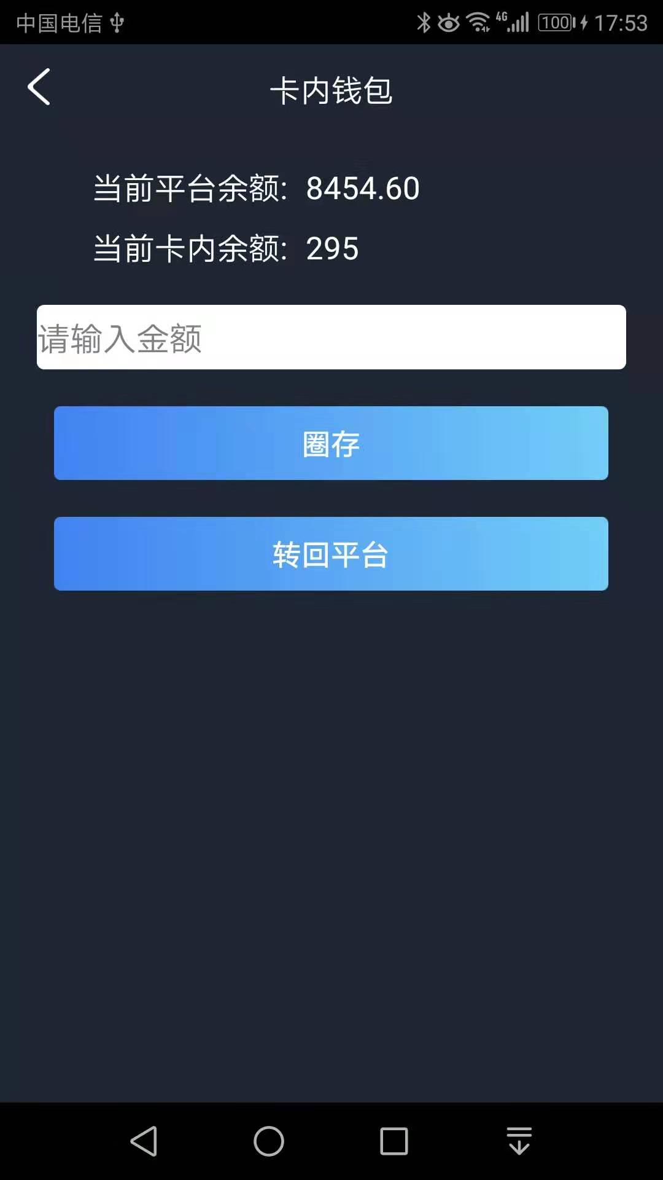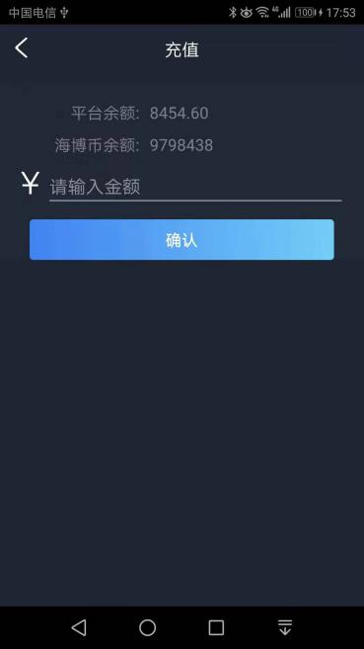 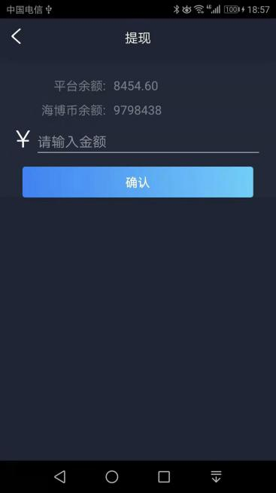

图 6-11-1 图 6-12-1 图 6-12-2

## 6.12 平台余额充值、提现功能

充值功能 平台余额增加，海博币减少。如图6-12-1所示。

提现功能 平台余额减少，海博币增加。如图6-12-2所示。

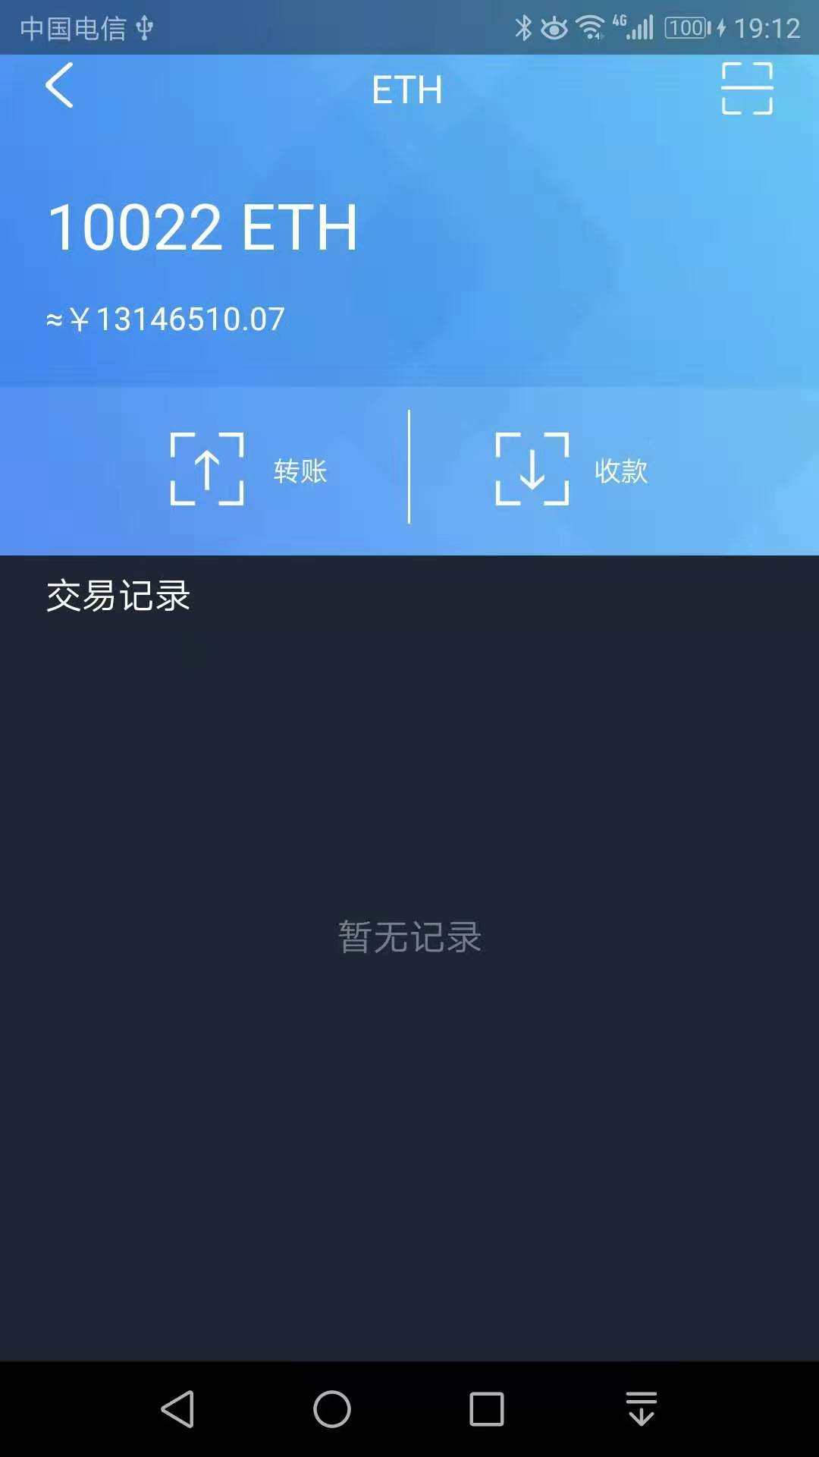图6-13-1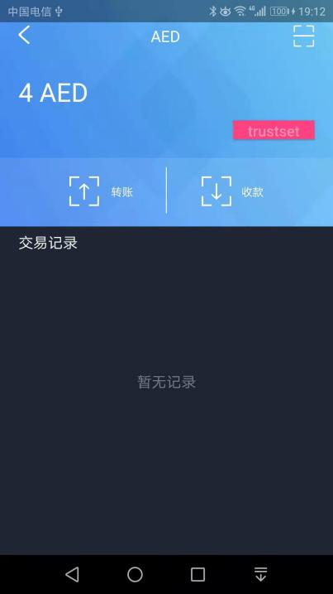图6-13-2

## 6.13 交易记录

在图6-3-1里点击币种对应的列表，可以进入到图6-13-1，查看对应币种的交易记录，其中瑞波币代币多一个trustset功能(与网关建立信任关系)如图6-13-2，瑞波代币进行第一次交易前需要先进行trustset功能，否则交易不成功。

## 6.14 典当功能

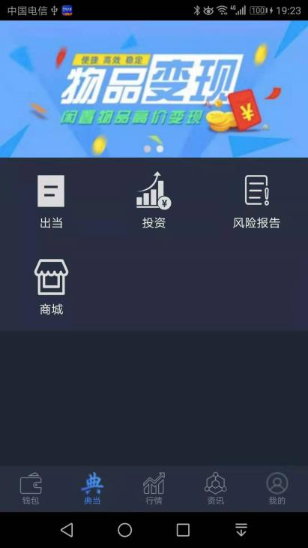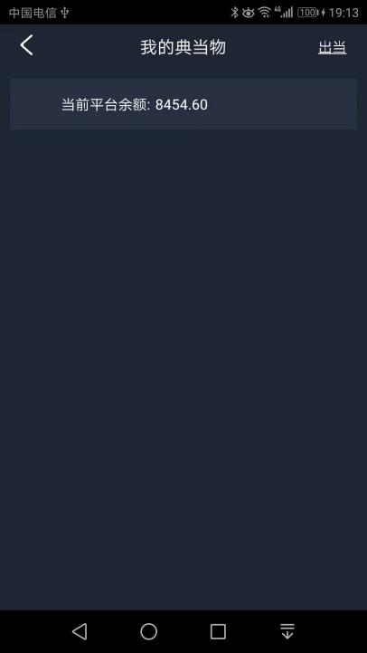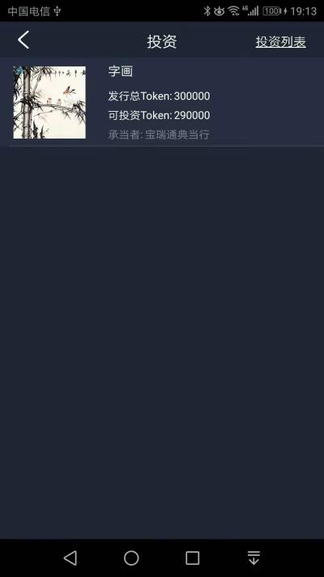

图6-14-1 图6-14-2 图6-14-3

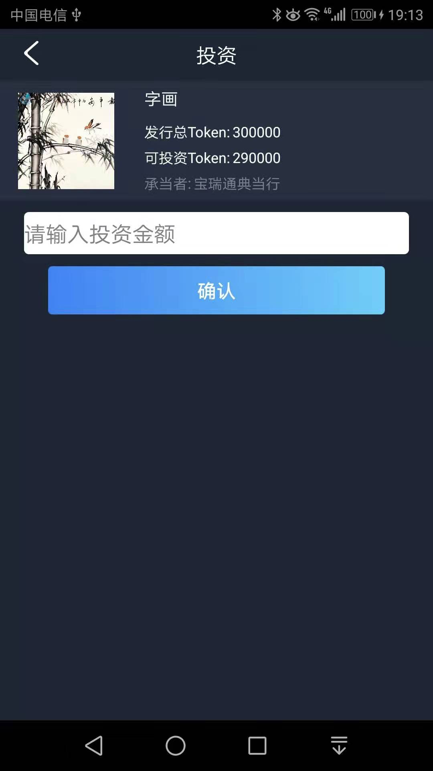图6-14-4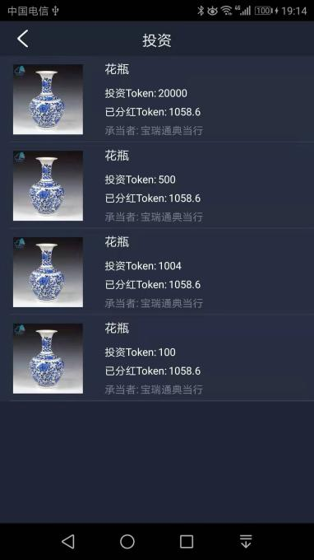图6-14-5

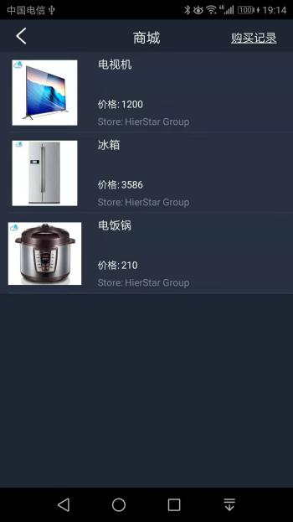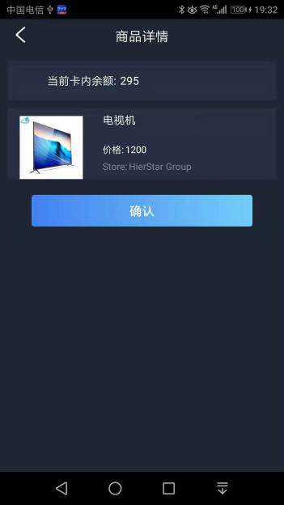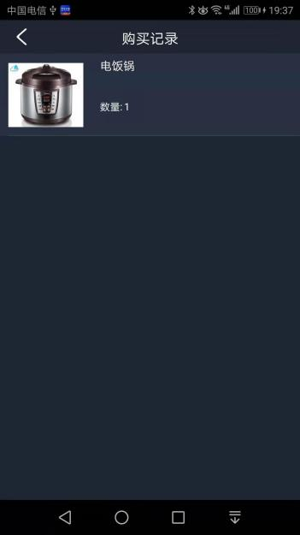

图6-14-6 图6-14-7 图6-14-8

典当界面有出当，投资，商城等功能如图6-14-1所示，图6-14-3展现的是可投资的数据，点击对应列表进入图6-14-4进入投资的界面，输入需要投资的钱点确认后输入pin码便可进行投资。图6-14-5显示的是用户已经投资过的商品。图6-14-2展现的是出当（赎回）的界面，此界面没有出当数据，出当数据会显示在平台余额的下方，和投资一样，点击相应的商品输入pin码便可进行赎回。图6-14-6显示的是商城的界面，点击相应商品进入购买界面图6-14-7，购买记录如图6-14-8显示。

# 常见问题及解决方案

1.二维码无法识别或很难识别时，请确保网络畅通使用正常，查看二维码图片是否清晰。

2.在转账时，输入转入地址时，一定要确保输入的地址无误且符合所要转账地址的格式要求，如果输入转入地址错误可能会造成您的财产损失，转账时一定要仔细核对信息。（温馨提示：当转入地址为其他币种地址时，由于存在其他虚拟币地址格式相同的情况，也有可能会转账成功，所以用户要反复确认币种和地址信息，一旦跨币种的错误交易完成，造成了财产损失，便不可挽回，再次强调要慎重交易。）

3.交易完成后，如果余额未刷新，未即时到账的情况下，很有可能是手续费过低，网络拥堵的原因。这种情况下，继续等待即可。

4.如在可信载体产品与APP使用期间发生程序崩溃不响应，蓝牙断开连接等异常情况，请尝试关闭程序运行断开蓝牙连接，关掉可信载体电源。之后重新打开APP与电源，再次进行连接。

5.如果可信载体多次关闭打开后，仍无法正常使用，建议及时更换本公司的新产品。

6.APP的故障问题，在重新卸载安装后，仍无法正常使用的情况下，请与本公司的技术支持联系沟通，我们会及时为用户答疑进行处理。